МБДОУ д/с 10 «Белочка»

Консультация
для родителей (законных представителей)

«Формирование универсальных учебных действий у детей старшего дошкольного возраста как предпосылка их дальнейшего успешного систематического обучения»

Старший воспитатель
Ковшова А.В.

г. Кулебаки – 2017 г.

«Школа не должна вносить резкого перелома жизнь.
Став учеником, ребенок продолжает делать сегодня то,
что делал вчера. Пусть новое появляется в его жизни
постепенно и не ошеломляет лавиной впечатлений»
(В. А. Сухомлинский)

Эти слова очень актуальны и в наше время. Завершение дошкольного периода и поступление в школу — это переломный и ответственный этап в жизни ребенка, когда ему необходимо постепенно становиться самостоятельным и ответственным. В школе на первоклассника обрушивается все сразу: и новые правила поведения, и новая информация, и новая форма обучения. Поэтому готовить дошкольника к грядущим переменам в привычных для него условиях нужно постепенно, шаг за шагом вводя новые установки, соответствующие новым требованиям.

Сегодня ФГОС ДО определено, что ребенок в результате освоения Программы дошкольного обучения и воспитания может приобрести такое интегративное качество, как Универсальные предпосылки учебной деятельности — умениями работать по правилу и по образцу, слушать взрослого и выполнять его инструкции. К моменту поступления ребенка в школу можно выделить следующие предпосылки УУД: личностные, регулятивные, познавательные, коммуникативные.
Коммуникативные универсальные учебные действия рассматриваются у дошкольников как элемент коммуникации:
? взаимодействие — общение, обмен информацией, получение знаний;
? кооперация — умение договариваться, находить общее решение, убеждать, уступать, брать на себя инициативу;
? условие интериоризации - способность речевого отображения (описания, объяснения) воспитанником в содержания совершаемых действий в форме речевых значений с целью ориентировки предметно-практической или иной деятельности — прежде всего в форме громкой социализированной речи;
? Морально-этические качества — способность сохранять доброжелательное отношение друг к другу в ситуации спора и противоречия интересов.
Личностные универсальные учебные действия — это развитие учебных и познавательных мотивов:
? создание проблемных ситуаций, активизация творческого отношения учащихся к учебе;
? формирование мотивации и рефлексивного отношения учащегося или воспитанника к обучению;
? организация форм совместной деятельности, учебного сотрудничества;
? развитие рефлексивной самооценки, как основы развития субъектности в учебной или познавательной деятельности (сравнение ребенком своих достижений вчера и сегодня и выработка на этой основе предельно-конкретной дифференцированной самооценки; предоставление ребенку возможности осуществлять большое количество равнодоступных выборов при обучении, различающихся аспектом оценивания, способом действия, характером взаимодействия и созданием условий для сравнения оценок, полученных сегодня и в недавнем прошлом);
? обеспечение успешности в обучении за счёт доступности научных понятий;
? положительная обратная связь и положительное подкрепление усилий обучаемого ребёнка через адекватную систему оценивания педагогом системы его знаний;
? стимулирование активности и познавательной инициативы ребенка, отсутствие жесткого контроля в обучении;
? формирование адекватных реакций учеников на неуспех и построение усилий в преодолении трудностей.
Регулятивные универсальные учебные действия - это умение учиться и способность к организации своей деятельности (планирование, контроль, самооценка); формирование целеустремленности и настойчивости в достижении целей, жизненного оптимизма, готовности к преодолению трудностей:
? способность принимать, сохранять цели и следовать им в учебной деятельности;
? умение действовать по плану и планировать свою деятельность;
? сохранять цель;
? действовать по образцу и заданному правилу;
? видеть указанную ошибку и исправлять ее;
? контролировать свою деятельности; ? понимает оценку взрослого и сверстника;
? умение взаимодействовать с взрослыми и со сверстниками в учебной деятельности;
? целеустремленность и настойчивость в достижении целей;
? готовность к преодолению трудностей, формирование установки на поиск способов разрешения трудностей (стратегия овладения);
? формирование основ оптимистического восприятия мира.
Познавательные универсальные учебные действия — это владение предметными знаниями: понятиями, определениями терминов, правилами, формулами, логическими приемами и операциями согласно возрастным требованиям.
Можно сделать вывод, что предпосылки универсальных учебных действий дошкольника находят своё развитие на начальной ступени образования ещё в дошкольном возрасте.
Какая же основная форма обучения, где формируются предпосылки УУД у детей старшего дошкольного возраста? Это НОД — непрерывная образовательная деятельность. Для формирования УУД в старшем дошкольном возрасте, педагоги используют нетрадиционные методы, приёмы и технологии для активизации познавательной деятельности.
1. ИКТ и цифровые образовательные ресурсы (ЦОР) при изучении нового материала, его закреплении и контроле знаний. Для ученика ЦОР являются источниками дополнительных знаний, позволяют сформулировать творческие задачи, а также могут выполнять роль тренажеров. Интерактивные игры.
2. Мультимедийные продукты сегодня частично берут на себя функции учебников и учебных пособий, где педагог выступает в роли консультанта по возникающим вопросам, а ребёнку гораздо интереснее воспринимать информацию в такой форме, нежели при помощи устаревших схем и таблиц (интерактивные доски).
3. Интеллектуальные игры разминки (вопросы, стихи на активизацию внимания и развитие логики). Н-р, разминка «Мальчики и девочки» (задаются вопросы на тему «Кто что должен делать? "
4. Игры на внимание " Кто что делает?", «Что перепутал художник»

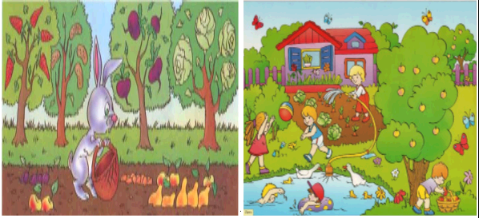
5. Метод мнемотехники для разучивания стихов, составления описательных рассказов.

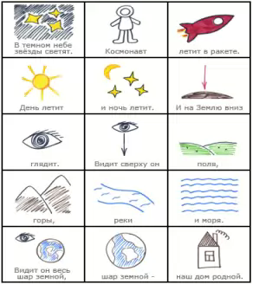
6. Метод коллажа
Коллаж — это учебное пособие, задача которого связать все картинки единой тематике между собой. Коллаж — это лист бумаги, на котором наклеиваются или рисуются различные картинки, предметы, геометрические фигуры, цифры, буквы и т. д. Все изображённые символы ребёнок должен связать в единый рассказ. В данной методике можно изготовить эстетическое учебное пособие в виде фотоальбома или мультимедийной презентации.
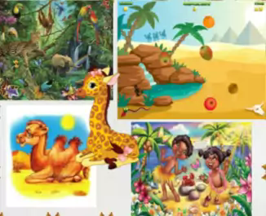

Вот такой рассказ дети могут составить, используя коллаж об Африке. Африка, самый жаркий материк. Там много пустынь. Самая большая пустыня Сахара. Ее называют «королевой пустынь». А верблюды — это «корабли пустыни». Еще в пустыни бывают Оазисы. На материке Африка есть джунгли. Там живут обезьяны. Еще на материке Африка живут бегемоты, носороги, крокодилы, слоны и самое высокое животное
Жираф.
7. Блоки Дьенеша направлены на развитие логики, мышления. Данные блоки можно изготовить самостоятельно, заменив деревянные блоки картонными геометрическими фигурами.

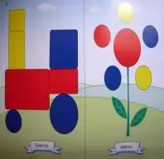

8. Метод ТРИЗ и РТВ
ТРИЗ – педагогика - это теория решения изобретательских задач.
РТВ – развитие творческого воображения.
Игра «Теремок»
Цель: Тренируем аналитическое мышление, учимся выделять общие признаки путем сравнения.
Реквизит: окружающие бытовые предметы, или игрушки, или карточки с изображением предметов. В домик пускают жить те предметы, если игрок ответит на вопрос (чем похожи, чем отличаются, какая польза, что можешь делать?)



«Волшебная ромашка»
Игра, способствующая расширению и активизации словарного запаса детей, поле разделено на несколько предметных областей: птицы, посуда, одежда и др. Раскручивается стрелка и находится определённая область, дети по очереди называют слова, относящиеся к данной области. Побеждает тот, кто наберёт наибольшее количество баллов.

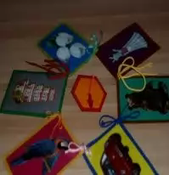

«Тучка»
Цель игры: упражнять детей в точном описании нужного объекта природного и рукотворного мира по его признакам, свойствам и качеству; местонахождению, происхождению, обитанию, характерным особенностям поведения, по повадкам, поступкам, по роду деятельности и т. д.
Игровое действие: группа детей сидит за столом, ведущий (один из детей) говорит: «Тучка в небе загрустила
И ребяток попросила:
«Поиграйте вы со мной, очень скучно мне одной».
Дети: «Тучка, тучка, не зевай, с кем захочешь поиграй, расскажи нам, с каким предметом ты хочешь поиграть, какой он?».
Например, тучка (примерное описание объектов при помощи капелек — имён-признаков) Мой объект холодный, на солнышке тает, на домах лежит, может лепиться. Мой объект жидкий, из него делают масло, сметану, кефир. Мой объект живет в Африке, у него длинная шея, пятнистый окрас, на голове рожки, ест листву.
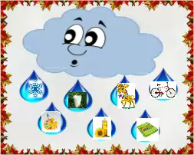

Учимся определять и находить УУД или о чем может рассказать мультик

Название мультика | Какие УУД можем найти | Что полезное «транслирует» мультик
Белый Бим черное ухо | личностные универсальные (сотрудничество в поиске нужной информации, отслеживание действий партнера), коммуникативные универсальные (умение делать нравственный выбор и давать нравственную оценку, развитая рефлексия) | Преданность, дружба, забота, развитие и проявление эмпатии.
Лунтик | личностные универсальные (положительные нравственные качества, адекватная оценка других, навыки конструктивного взаимодействия),  коммуникативные универсальные (сотрудничать с другими людьми в поиске необходимой информации, умение вступать в диалог, делать нравственный выбор) | Дружба. Забота о других, развитие и проявление эмпатии.
Как обезьянки обедали | личностные универсальные (приспособление к изменяющейся ситуации, ответственность за поведение и действие других и себя, умение внести коррективы в план и способ действия в случае необходимости), познавательные универсальные (использование передовых технологий, осознание и применение того, что усвоено и подлежит усвоению, решение проблемы в ходе групповой деятельности), коммуникативные универсальные (интегрирование в группу сверстников) | Необходимость планирования действий, развитие регулятивной функции у детей, важность применения разных приемов воспитания.

Рекомендации по развитию универсальных учебных действий.

Личностные УУД:
1. Помните, что каждый ребенок это индивидуальная личность, со своими взглядами и убеждения, увлечениями. Постарайтесь найти в нем его индивидуальные личные особенности.
2. В жизни ребенка взрослый это тот человек, который помогает ему понять и изучить реальный мир, сделать свои открытия. Помогите ему найти и раскрыть в себе сильные и позитивные личные качества и умения.
3. Организуя учебно-познавательную деятельность учитывайте индивидуально-психологические особенности каждого ребёнка. Используйте рекомендации педагога-психолога.
4. Помните, что главным является не предмет, которому вы учите, а личность, которую вы формируете. Не предмет формирует и развивает личность будущего гражданина общества, а учитель, который учит своему предмету.

Познавательные УУД:
- Если вы хотите, чтобы дети усвоили изучаемый материал по вашему предмету, научите их мыслить системно (например, основное понятие (правило) — пример — значение материала (применение на практике)).
- Постарайтесь, помочь ученикам овладеть наиболее продуктивными методами учебно-познавательной деятельности, учите иx учиться. Используйте схемы, планы, новые технологии в обучении, чтобы обеспечить прочное усвоение системы знаний.
- Помните, что знает не тот, кто пересказывает заученный текст, а тот, кто умеет применять полученные знания на практике. Найдите способ научить ребенка применять свои знания.
- Творческое мышление развивайте всесторонним анализом проблем; познавательные задачи решайте разнообразными способами, чаще практикуйте творческие задачи.
Коммуникативные УУД:
- Научите ребенка высказывать свои мысли, не боясь ошибиться. Во время его ответа на вопрос, если ребёнок затрудняется продолжить свой рассказ, задавайте ему наводящие вопросы.
- Не бойтесь «не стандартах уроков», попробуйте различные виды игр, дискуссий и групповой работы для освоения нового материала.

